2025年度四川省阿坝州不动产登记中心和修护防治研究所决算公开报告
目录

公开时间：2026年 9 月18日

第一部分 部门概况
一、部门职责
二、机构设置
第二部分 2025年度部门决算情况说明
一、收入支出决算总体情况说明
二、收入决算情况说明
三、支出决算情况说明
四、财政拨款收入支出决算总体情况说明
五、一般公共预算财政拨款支出决算情况说明
六、一般公共预算财政拨款基本支出决算情况说明
七、财政拨款“三公”经费支出决算情况说明
八、政府性基金预算支出决算情况说明
九、国有资本经营预算支出决算情况说明
十、其他重要事项的情况说明
第三部分 名词解释
第四部分 附件
第五部分 附表
一、收入支出决算总表
二、收入决算表
三、支出决算表

四、财政拨款收入支出决算总表
五、财政拨款支出决算明细表
六、一般公共预算财政拨款支出决算表
七、一般公共预算财政拨款支出决算明细表
八、一般公共预算财政拨款基本支出决算明细表
九、一般公共预算财政拨款项目支出决算表
十、政府性基金预算财政拨款收入支出决算表
十一、国有资本经营预算财政拨款收入支出决算表
十二、国有资本经营预算财政拨款支出决算表
十三、财政拨款“三公”经费支出决算表

第一部分 部门概况

一、部门职责

阿坝州不动产登记中心和修护防治研究所账套用于核算我局全部事业单位资金使用情况，统一编制预决算报表。其下总共三个事业单位：

1.州不动产登记中心，主要职责为：履行州本级不动产登记经办职责。

2.州国土空间生态修复和地质灾害防治研究所，主要职责是：承担我州地质灾害防治自然资源调查、监测、评价等相关规划及实施方案的论证、编制工作；承担地质灾害调查评价、监测预警、综合防治及应急抢险救援相关技术支撑服务工作；承担国土空间生态修复综合整治、矿山地质环境恢复治理及生态环境保护等相关技术支撑服务工作；开展全州水资源等自然资源和矿产资源开发及地下水过量开采引发的地质环境问题的调查、监测与评价工作；开展地质灾害防治、国土空间生态修复、自然资源调查、监测、评价等业务培训、交流合作；指导县（市)开展地质灾害防治，国土空间生态修复，自然资源调查、监测、评价相关业务；承担州地质灾害防治信息系统建设及运行维护。
3.阿坝州耕地保护中心，负责耕地保护、田长制办公室的技术支撑工作；负责国土空间规划编制、实施、监管和相关决策等技术支撑和服务工作；负责国土空间综合整治、土地开发整理的技术支撑和服务工作。

二、机构设置

纳入四川省阿坝藏族羌族自治州不动产登记中心和修护防治研究所2025年度部门决算编制范围的二级预算单位包括：

1.州不动产登记中心，核事业编制16名，设主任1名（副县级），副主任2名（正科级）；内设不动产登记科、测绘科、权籍调查科3个机构，核正科级领导职数3名，副科级领导职数2名。

2.州国土空间生态修复和地质灾害防治研究所，核事业编制11名，设主任1名，副主任1名。

3.阿坝州耕地保护中心，核事业编制9名，设主任（所长）1名，副主任（副所长）1名。

第二部分 2025年度部门决算情况说明

一、收入支出决算总体情况说明

2025年度收入、支出总计均为601.26万元。与2024年度491.37万元相比，收入、支出总计各增加109.89万元，增长22.4%。主要变动原因是2025年事业单位新进9人，退休1人，人员经费相应增加。

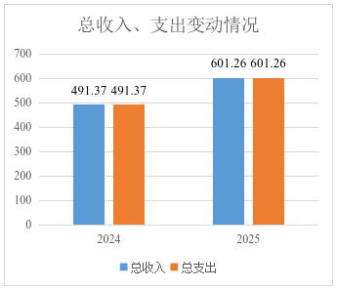图1：收入、支出决算总计变动情况图

二、收入决算情况说明

2025年度本年收入合计601.26万元，其中：一般公共预算财政拨款收入601.26万元，占100%。

图2：收入决算结构图

三、支出决算情况说明

2025年度本年支出合计601.26万元，其中：基本支出601.26万元，占100%。

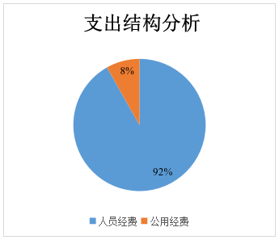图3：支出决算结构图

四、财政拨款收入支出决算总体情况说明
2025年度财政拨款收入、支出总计均为601.26万元。与上年度相比，财政拨款收入、支出总计各增加109.89万元，增长22.4%。主要变动原因是2025年事业单位新进9人，退休1人，人员经费相应增加。
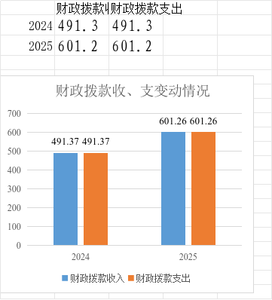图4：财政拨款收、支决算总计变动情况

五、一般公共预算财政拨款支出决算情况说明

（一）一般公共预算财政拨款支出决算总体情况
2025年度一般公共预算财政拨款支出601.26万元，占本年支出合计的100%。与上年度相比，一般公共预算财政拨款支出增加109.89万元，增长22.4%。主要变动原因是2025年事业单位新进9人，退休1人，人员经费相应增加。
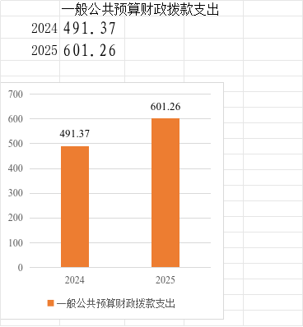图5：一般公共预算财政拨款支出决算变动情况

（二）一般公共预算财政拨款支出决算结构情况
2025年度一般公共预算财政拨款支出601.26万元，主要用于以下方面：社会保障和就业支出81.34万元，占13.5%；卫生健康支出30.62万元，占5.1%；自然资源海洋气象等支出444.85万元，占总支出的74%；住房保障支出44.45万元，占7.4%。
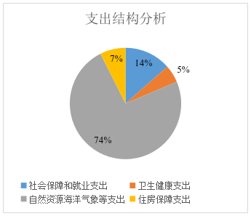图6：一般公共预算财政拨款支出决算结构

（三）一般公共预算财政拨款支出决算具体情况
2025年度一般公共预算支出决算数为601.26万元，完成预算100%。其中：
1.社会保障和就业支出，机关事业单位基本养老保险缴费支出208（类）05（款）05（项）：支出决算为54.23万元，完成预算100%；机关事业单位职业年金缴费支出208（类）05（款）06（项）：支出决算为27.11万元，完成预算100%。
2.卫生健康支出，事业单位医疗210（类）11（款）02（项）：支出决算为25.85万元，完成预算100%；其他行政事业单位医疗支出210（类）11（款）99（项）：支出决算为4.77万元，完成预算100%。
3.自然资源海洋气象等支出，事业运行220（类）01（款）50（项）：支出决算为444.85万元，完成预算100%。
4.住房保障支出，住房公积金221（类）02（款）01（项）：支出决算为44.45万元，完成预算100%。

六、一般公共预算财政拨款基本支出决算情况说明
2025年度一般公共预算财政拨款基本支出601.26万元，其中：
人员经费552.11万元，主要包括：基本工资、津贴补贴、奖金、伙食补助费、绩效工资、机关事业单位基本养老保险缴费、职业年金缴费、其他社会保障缴费、其他工资福利支出、退休费、抚恤金、生活补助、医疗费补助、奖励金、住房公积金、其他对个人和家庭的补助支出等。
公用经费49.15万元，主要包括：办公费、印刷费、咨询费、手续费、水费、电费、邮电费、取暖费、物业管理费、差旅费、维修（护）费、租赁费、会议费、培训费、公务接待费、劳务费、委托业务费、工会经费、福利费、公务用车运行维护费、其他交通费、税金及附加费用、其他商品和服务支出、办公设备购置、专用设备购置、信息网络及软件购置更新、其他资本性支出等。

七、财政拨款“三公”经费支出决算情况说明

（一）财政拨款“三公”经费支出决算总体情况说明
2025年度财政拨款“三公”经费支出决算为0万元，完成预算0%，较上年度增加0万元，增长0%。

（二）财政拨款“三公”经费支出决算具体情况说明
2025年度财政拨款“三公”经费支出决算中，因公出国（境）费支出决算0万元，占0%；公务用车购置及运行维护费支出决算0万元，占0%；公务接待费支出决算0万元，占0%。具体情况如下：
1.因公出国（境）经费支出0万元，完成预算0%。全年安排因公出国（境）团组0次，出国（境）0人。因公出国（境）支出决算比上年度增加0万元，增长0%。
2.公务用车购置及运行维护费支出0万元，完成预算0%。公务用车购置及运行维护费支出决算比上年度增加0万元，增长0%。其中：公务用车购置支出0万元，全年按规定更新购置公务用车0辆。截至2025年12月31日，单位共有公务用车0辆。公务用车运行维护费支出0万元。
3.公务接待费支出0万元，完成预算0%。公务接待费支出决算比上年度增加0万元，增长0*%。其中：
国内公务接待支出0万元。国内公务接待0批次，0人次（不包括陪同人员），共计支出0万元。
外事接待支出0万元，外事接待0批次，0人次（不包括陪同人员），共计支出0万元。

八、政府性基金预算支出决算情况说明
2025年度政府性基金预算财政拨款支出0万元，占本年支出合计的0%。与上年度相比，政府性基金预算财政拨款支出增加0万元，增长0%。

九、国有资本经营预算支出决算情况说明
2025年度国有资本经营预算财政拨款支出0万元，占本年支出合计的0%。与上年度相比，国有资本经营预算财政拨款支出增加0万元，增长0%。

十、其他重要事项的情况说明

（一）机关运行经费支出情况
2025年度，四川省阿坝藏族羌族自治州不动产登记中心和修护防治研究所机关运行经费支出49.15万元，比上年度增加4.71万元，增长10.6%。主要原因是2025年事业单位新进9人，退休1人，公用经费相应增加。

（二）政府采购支出情况
2025年度，四川省阿坝藏族羌族自治州不动产登记中心和修护防治研究所政府采购支出总额0万元，其中：政府采购货物支出0万元、政府采购工程支出0万元、政府采购服务支出0万元。授予中小企业合同金额0万元，占政府采购支出总额的0%，其中：授予小微企业合同金额0万元，占政府采购支出总额的0%。

（三）国有资产占有使用情况
截至2025年12月31日，四川省阿坝藏族羌族自治州不动产登记中心和修护防治研究所共有车辆0辆，其中：副部（省）级及以上领导用车0辆、主要负责人用车0辆、机要通信用车0辆、应急保障用车0辆、执法执勤用车0辆、特种专业技术用车0辆、离退休干部服务用车0辆、其他用车0辆。单价100万元（含）以上设备（不含车辆）0台（套）。

（四）预算绩效管理情况
根据预算绩效管理要求，我局在2025年度预算编制阶段，组织对工资性支出、目标绩效奖、单位缴费、日常公用经费、退休人员经费等5个项目开展了预算事前绩效评估，对5个项目编制了绩效目标，预算执行过程中，选取0个项目开展绩效监控。
因事业账套不涉及项目资金且资金量较小，我局将事业绩效预算管理评价并入整体支出评价，形成阿坝州自然资源局部门整体绩效自评报告，绩效自评得分为84分，绩效自评报告详见部门决算公开内容。

第三部分 名词解释

1.财政拨款收入：指单位从同级财政部门取得的财政预算资金。
2.事业收入：指事业单位开展专业业务活动及辅助活动取得的收入。
3.经营收入：指事业单位在专业业务活动及其辅助活动之外开展非独立核算经营活动取得的收入。
4.其他收入：指单位取得的除上述收入以外的各项收入。
5.使用非财政拨款结余（含专用结余）：指事业单位使用以前年度积累的非财政拨款结余弥补当年收支差额的金额。
6.年初结转和结余：指以前年度尚未完成、结转到本年按有关规定继续使用的资金。
7.结余分配：指事业单位按照会计制度规定缴纳的所得税、提取的专用结余以及转入非财政拨款结余的金额等。
8.年末结转和结余：指单位按有关规定结转到下年或以后年度继续使用的资金。
9.社会保障和就业（类）……（款）……（项）：指政府在社会保障与就业方面的支出。
10.卫生健康（类）……（款）……（项）：指政府卫生健康方面的支出。
11.节能环保（类）……（款）……（项）：指政府节能环保支出。
12.自然资源海洋气象等（类）……（款）……（项）：指政府用于自然资源、海洋、测绘、气象等公益服务事业方面的支出。
13.住房保障（类）……（款）……（项）：指政府用于住房方面的支出。
14.灾害防治及应急管理（类）……（款）……（项）：指政府用于自然灾害防治、安全生产监管及应急管理等方面的支出。
15.基本支出：指为保障机构正常运转、完成日常工作任务而发生的人员支出和公用支出。
16.项目支出：指在基本支出之外为完成特定行政任务和事业发展目标所发生的支出。
17.经营支出：指事业单位在专业业务活动及其辅助活动之外开展非独立核算经营活动发生的支出。
18.“三公”经费：指部门用财政拨款安排的因公出国（境）费、公务用车购置及运行费和公务接待费。其中，因公出国（境）费反映单位公务出国（境）的国际旅费、国外城市间交通费、住宿费、伙食费、培训费、公杂费等支出；公务用车购置及运行费反映单位公务用车车辆购置支出（含车辆购置税）及租用费、燃料费、维修费、过路过桥费、保险费等支出；公务接待费反映单位按规定开支的各类公务接待（含外宾接待）支出。
19.机关运行经费：为保障行政单位（含参照公务员法管理的事业单位）运行用于购买货物和服务的各项资金，包括办公及印刷费、邮电费、差旅费、会议费、福利费、日常维修费、专用材料及一般设备购置费、办公用房水电费、办公用房取暖费、办公用房物业管理费、公务用车运行维护费以及其他费用。
第四部分 附件

附件1

部门预算绩效评价报告
因事业账套不涉及项目资金且资金量较小，我局将事业绩效预算管理评价并入整体支出评价，形成阿坝州自然资源局部门整体绩效自评报告，绩效自评得分为84分，绩效自评报告详见部门决算公开内容

附件2

专项预算项目绩效评价报告范本

2025年度四川省阿坝藏族羌族自治州不动产登记中心和修护防治研究所无专项预算项目安排。

第五部分 附表

一、收入支出决算总表
二、收入决算表
三、支出决算表
四、财政拨款收入支出决算总表
五、财政拨款支出决算明细表
六、一般公共预算财政拨款支出决算表
七、一般公共预算财政拨款支出决算明细表
八、一般公共预算财政拨款基本支出决算表
九、一般公共预算财政拨款项目支出决算表
十、政府性基金预算财政拨款收入支出决算表
十一、国有资本经营预算财政拨款收入支出决算表
十二、国有资本经营预算财政拨款支出决算表
十三、财政拨款“三公”经费支出决算表

